NETFLIX
Kocaeli Üniversitesi Bilgisayar Mühendisliği Programlama Labaratuvarı 2 – 3. Proje

Emre Yelbey
Kocaeli Üniversitesi
Bilgisayar Mühendisliği
180202043
emre_yelbey@hotmail.com
Ege Özeren
Kocaeli Üniversitesi
Bilgisayar Mühendisliği
180202047
ege_ozeren@gmail.com

Hazırlanan program bir Netflix simülasyonudur. Kullanıcılar sisteme kayıt olup ve programdaki içerikleri görünteleyebilir.

Giriş

Program çalıştırıldığı anda kullanıcıyı giriş paneli karşılar. Kullanıcı email ve şifresiyle sisteme giriş yapar. Giriş panelinde email format doğruluğu ve kullanıcının veritabanında kayıtlı olup olmadığı kontrolü yapılır. Eğer veritabanında girilen email hesabıyla eşleşen bir kullanıcı bulunamazsa kullanıcıya bu bilgi verilip yeni kayıt eklemek isteyip istemediği sorulur.

Kayıt ekleme ekranında; kullanıcıdan bir kullanıcı adı, email, şifre ve doğum tarihi girmesi istenir. Bu ekranda da email ve doğum tarihi için format kontrolleri yapılmıştır.

Kayıt işlemi yapıldıktan sonra kullanıcıyı 12 adet kategorinin listelendiği bir panel karşılar. Kullanıcı bu panelden en fazla 3 adet kategori seçip devam edebilir. Bu panelin kullanılış amacı seçilen 3 kategoriye göre kullancıya 6 adet film önerilmesidir.

Kategoriler de seçildikten sonra nihayet kullanıcıyı içeriklerin listelendiği panel karşılar. Bu panelin sol kısmında kullanıcının içerik aramak için kullanabileceği bir arama kutusu ve içerikleri kategorilerine göre listeleyebileceği bir filtreleme alanı bulunur. Sağ tarafta ise kullanıcının içerikler bulunur. Kullanıcı bu paneldeki içeriklere tıklayarak içerik hakkında daha detaylı bilgi görüntüleyebileceği ve (temsili olarak) izleyebileceği paneli görüntüleyebilir.

Temel Bilgiler

Program C# programlama dilinde geliştirilmiş olup geliştirme ortamı olarak Visual Studio 2019 16.5.5, veritabanı tarafında ise MsSQL kullanılmıştır.

Tasarım

Netflix simülasyonu programının geliştirme aşamaları belirtilen başlıklar altında açıklanmıştır.

Algoritma

Program interaktif ve fazlaca panel içerdiği için oldukça fazla sayıda Winform komponenti kullanılmıştır. Algoritma kısmı genellikle bu komponentlerin olaylarını(event) programlamak üzerine gelişmiştir. Özellikle “click” eventları oldukça sık kullanılmıştır. Bazı durumlarda eventlarla birlikte “delegate” yapısı da kullanılmıştır.

Yöntem

Programın geliştirilme aşamasında ilk olarak istenilen arayüzün tasarlanması ardından bu arayüzde kullanılacak olan fonksiyonel özelliklerin tasarlanıp kodlanması fikri ile hareket edilmiştir.

İlk adımda kullanıcı giriş ekranı arayüzü tasarlanmıştır. Bu arayüzde email, şifre ve kayıt olmak için 3 adet “Label”, email ve şifre girişi için 2 adet “TextBox” ve son olarak oturum açmak için bir adet “Button” komponenti kullanılmıştır. Buradaki oturum aç butonuna atanan olayda; email format doğruluğu, format doğruysa kullanıcının kayıtlı olup olmadığı sorgusu, eğer kayıtlı ise girilen şifrenin doğru olup olmadığı sorgusu yapılmıştır. Tüm bu koşullar sağlandığı durumda oturum açma işlemi gerçekleştirilir ve içerik paneli kullanıcıyı karşılar.
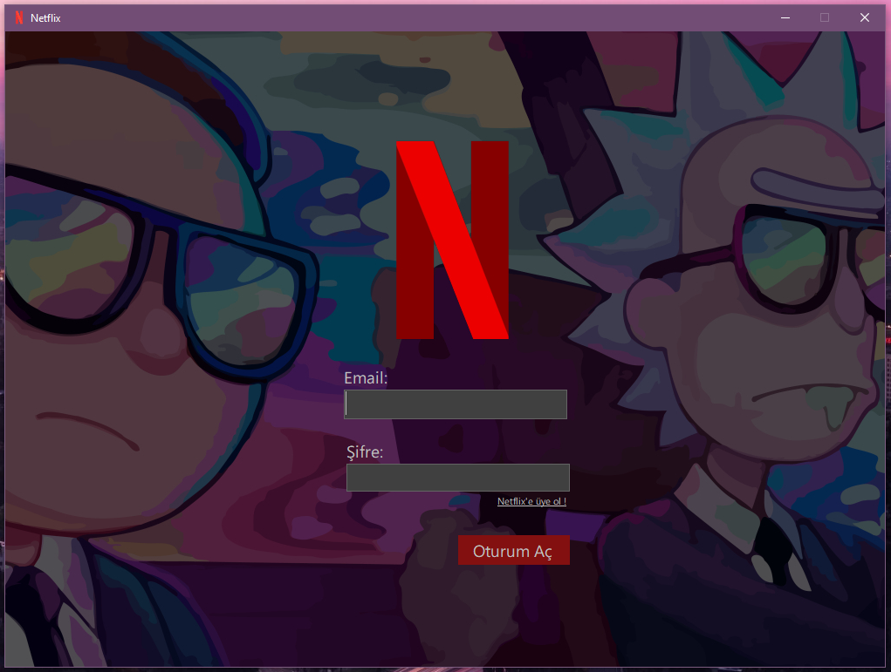

İçerik paneli oluşturulurken kullanılan yöntem bu paneli oturum açma paneli üzerine inşa etmek ve oturum açma başarılı olduğunda oturum panelini deaktif edip bu içerik panelini aktif etmek şeklinde tasarlanmıştır. İçerik panelinin tasarım kısmında temelde iki farklı “Panel” komponenti kullanılmıştır. İlki sol kısımda bulunan paneldir. Bu panelde kullanıcı fotoğrafını görüntülemek için bir adet “PictureBox”, kullanıcı adını görüntülemek için bir adet “Label”, kullanıcının içerik arayabilmesi için bir “TextBox”, kategori sekmesi için 13 adet “Label” ve son olarak tüm içerikleri görüntülemek için bir “PictureBox” komponenti kullanılmıştır. Sağ panelde ise işler normalden biraz farklı yürütülmektedir. Burada sayısı dinamik olarak belirlenen yani gerektiği durumda gerektiği kadar çizdirilen “PictureBox” komponentleri kullanılmıştır. Bu komponentlerde kullanılan görseller program dizininde verilen “icerik_gorselleri” klasöründen alınmaktadır.

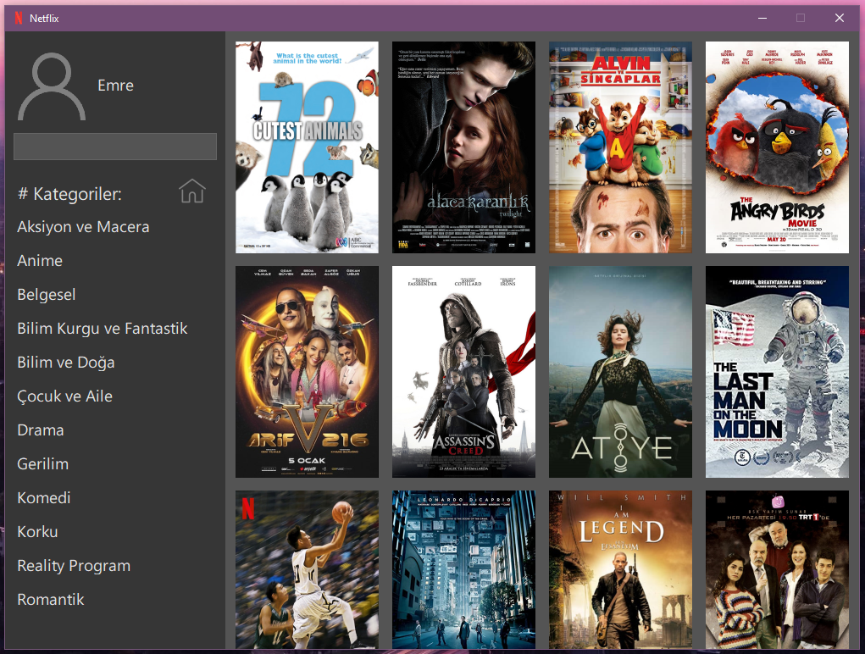

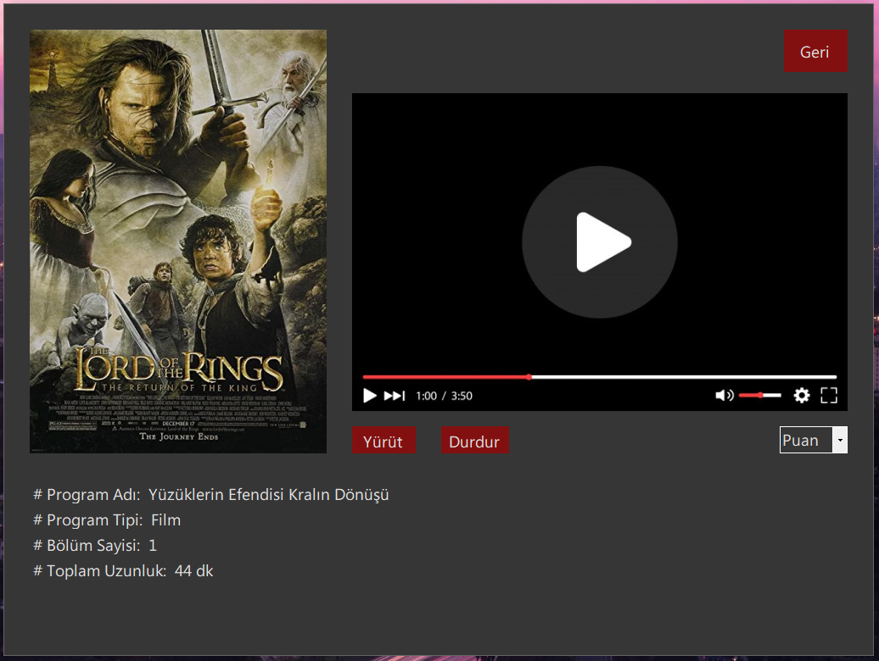

Buraya kadar bahsedilenler zaten sistemde var olan bir kullanıcının karşılaşacağı ve etkileşime gireceği bileşenlerdir. Yeni bir kayıt durumunda iki farklı “Panel” komponenti daha kullanılmıştır.

Bu panellerden ilki oturum açma panelinde bulunan “Netflix’e üye ol!” etiketine tıklayarak ya da kayıtlı olmayan bir email ile giriş yapıldığında beliren uyarı mesajı kutusuyla ulaşılabilen yeni kayıt panelidir. Bu panelde kullanıcı ad, email, şifre ve doğum tarihi için 4 adet “Label”, veri girişi için 3 adet “TextBox” ve bir adet “MaskedTextBox”, önceki panele gitmek için bir adet “PictureBox” ve kaydı tamamlamak için bir adet “Button” komponenti kullanılmıştır. Burada da email ve doğum tarihi format doğruluğu kontrol edilmiştir. Tüm koşullar sağlandığı durumda kullanıcı veritabanına kaydedilir ve kategori seçme paneli açılır. Bu panelde kategori seçimi için 12 adet “CheckBox”, yönerge için bir “Label” ve devam etmek için de bir “Button” komponentleri kullanılmıştır. Buradan sonra kayıtlı kullanıcıda olduğu gibi içerik paneline geçilir ve program akışı devam eder.

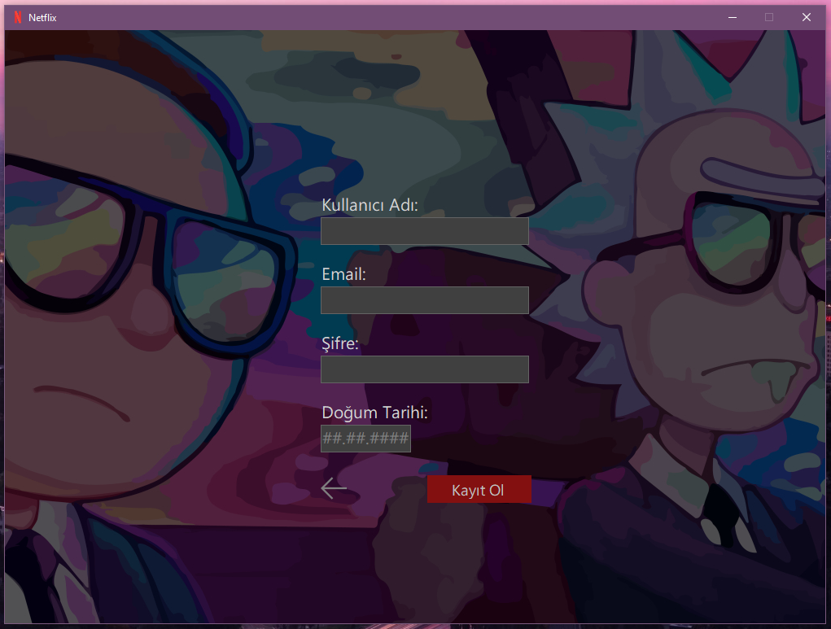

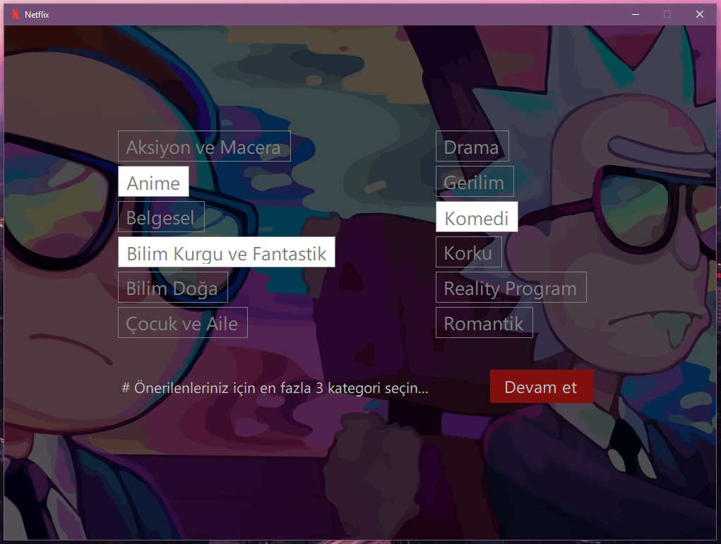

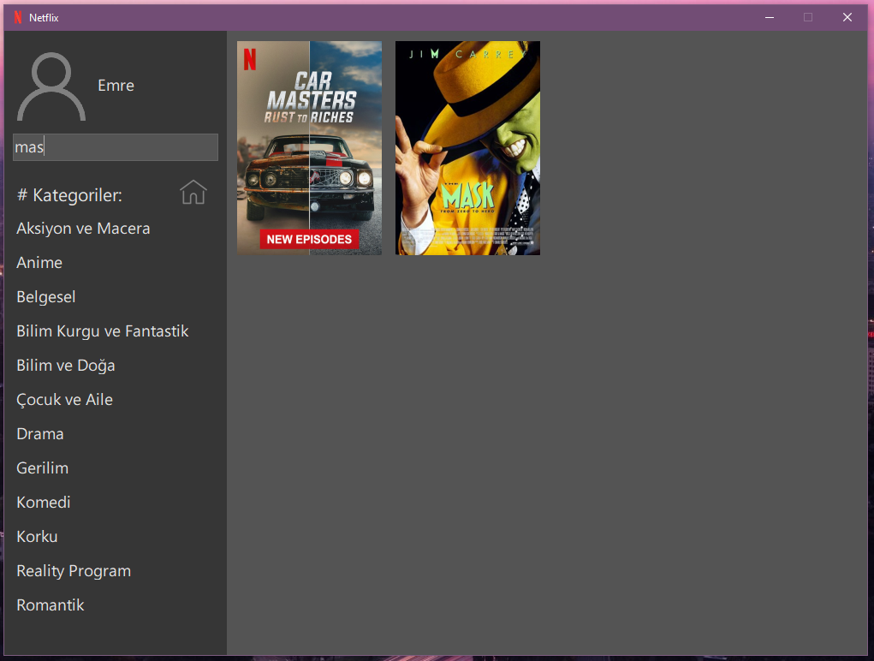

Kullanılan Bazı Metodlar ve Classlar

- private void oturum_button_click
(object sender, EventArgs e):

Bu metod giriş panelinde bulunan “oturum aç” butonu tıklandığında gerçekleştirilecek eylemleri bulundurur. Bunlar girilen emailin geçerli formatta olup olmadığı, eğer geçerliyse sistemde kayıtlı olup olmadığı, kayıtlıysa şifrenin doğru olup olmadığını kontrol eder. Koşullar sasğlanırsas kullanıcıyı içerik paneline götürür.

- public void draw_boxes
(List<string> içerikler_listesi):

Bu metod içerik panelinde kullanıcıya gösterilecek olan içerik kutularının çizdirilmesini sağlar.

- public class ContentBox:

Bu class içerik kutularını çizdirirken kullanılan “PicturBox” öğelerini tanımlar ve içeriğe tıklandığında gösterilecek paneli konfigüre eder.

- public class Veritabani:

Bu class veritabanı ile iletişim kurulduğu zamanlarda kullanılmak üzere tasarlanan ve sql sorguları içeren classtır.

Karşılaşılan Bazı Sorunlar

- İlk kez bu kadar detaylı sql ile uğraştığımız için en çok bu kısımda zorlandık. Örneğin kesme işareti ( ’ ) içeren sorgularda programın hata verdiğini ve bunu nasıl çözebileceğimiz üzerine bir süre uğraştık.

- İkinci bir sorun ise veritabanında “unique key” içeren satırları silmek oldu. “ProgramTür” tablosunda bir satırın yanlışlıkla kopyalanmıştı ve bu satırı arayüz kullanarak asla silemedik. Sorunu çok basit bir sql sorgusuyla çözülebildiğini biraz uğraştıktan sonra fark ettik.

Kazanımlar

- GUI oluşturma becerimize katkıda bulundu

- Belleği daha verimli kullanmayı öğrendik

- SQL sorgularını yazarken birçok yeni şey öğrendik

- C# komponentlerine daha çok hakim olduk

Kaynakça

- https://stackoverflow.com/questions/8644253/pass-parameter-to-eventhandler
- https://docs.microsoft.com/tr-tr/dotnet/standard/events/
- https://www.gencayyildiz.com/blog/cta-coklu-kalitimmultiple-inheritance/
- https://www.youtube.com/results?search_query=ms+sql+script+alma
- https://www.youtube.com/watch?v=HRejBl0KZp0
- https://docs.microsoft.com/tr-tr/dotnet/api/system.windows.forms.control.mouseclick?view=netcore-3

